Bracamonte, Lucas

GLOOUDS

[Document Subtitle]

**EL MÉTODO PARA MONITORIZAR LAS CARGAS**

Table of Contents

EL MÉTODO PARA MONITORIZAR LAS CARGAS USANDO LA RPE 2

¿Qué vamos a valorar? 2

VALORES E ÍNDICES PARA CONSIDERAR EN EL MICROCICLO Y MESOCICLO 3

Unidades arbitrarias de carga 3

El índice de monotonía (IM) 4

Carga total y media 6

La fatiga 7

El índice de fatiga aguda 7

Índice carga aguda-crónica 8

El índice de fatiga crónica 9

Índice de adaptación 10

Variabilidad de la carga 11

Carga planificada vs carga percibida 12

RESUMEN DE INDICADORES A OBSERVAR 13

ALERTAS 15

INDICE DE MONOTONIA 15

ÍNDICE CARGA AGUDA-CRÓNICA 15

INDICE SINDROME GENERAL DE ADAPTACIÓN 15

VARIABILIDAD DE CARGA 15

INDICE COMBINADO DE BINESTAR 15

GRAFICOS 16

Volumen de entrenamiento del plantel por semana y por día 16

Volumen de entrenamiento del plantel por semana y por día 16

VOLUMEN POR JUGADOR 17

INTENSIDAD Y VOLUMNEN SEGÚN PERIODIZACION 17

VOLUMNEN INTENSIDAD POR MICROCICLO 18

Relación del Microciclo de carga de trabajo y RPE media por sesión. 18

Tabla Carga de trabajo y RPE 19

Promedio de RPE por fecha 20

Promedio de carga de trabajo por fecha 20

Índice de monotonía por microciclo (semana) 20

Índice de fatiga por microciclo (semana) 21

Relacion fatiga monotonia por microsiclo 21

Relación carga de trabajo, monotonía, fatiga y lesiones. 22

RELACION TT C. Aguda, TT C. Crónica y porcentaje por jugador 22

Índice combinado de bienestar (Check In- Wellness) 23

Índice combinado de bienestar relacionado a las lesiones (Check In- Wellness) 23

REFERENCIA BIBLIOGRAFICA 24

# EL MÉTODO PARA MONITORIZAR LAS CARGAS USANDO LA RPE

## ¿Qué vamos a valorar?

La RPE es una escala subjetiva que se utiliza para medir la intensidad del esfuerzo percibido durante una actividad física. Esta escala puede ser utilizada para monitorear las cargas de entrenamiento y para ajustar el volumen y la intensidad del entrenamiento para lograr los objetivos de entrenamiento deseados.

El método de monitoreo de cargas utilizando la RPE implica que el futbolista evalúe su percepción de esfuerzo en una escala del 1 al 10, donde 1 representa un esfuerzo mínimo y 10 representa un esfuerzo máximo. El futbolista evalúa su esfuerzo percibido después de sesión o estimulo. Utilizando esta escala, el entrenador puede ajustar las cargas de entrenamiento de acuerdo con la percepción de esfuerzo del futbolista para alcanzar los objetivos deseados.

# VALORES E ÍNDICES PARA CONSIDERAR EN EL MICROCICLO Y MESOCICLO

Microciclo = semana de entrenamiento.

Mesociclo = El conjunto de microciclos, pueden ser 2, 3 o 4 semanas.

* **Unidades arbitrarias.**
* **Carga total del día, semana y mes.**
* **Carga media de la semana y del mes**
* **Índice de monotonía**
* **Índice de fatiga aguda**
* **Índice de fatiga crónica**
* **Índice de adaptación**
* **Índice carga aguda: crónica**
* **Variabilidad de la carga**

Los primeros datos que podemos ir revisando son los que se dan dentro del microciclo o semana de entrenamiento a través de las relaciones que hay entre las cargas obtenidas de las sesiones que componen esa semana.

## Unidades arbitrarias de carga

La RPE, o Escala de Percepción del Esfuerzo, es una herramienta útil para evaluar la intensidad y el esfuerzo de tareas, ejercicios o sesiones de entrenamiento en su conjunto. Si evaluamos la RPE de la sesión, esto significa que, al finalizar la sesión, el atleta asignará una calificación de 0 a 10 que refleja la dificultad, intensidad y cansancio que experimentó durante todo el entrenamiento. De esta manera, podemos identificar posibles riesgos de lesiones.

Es recomendable asignar la RPE de la sesión entre 15 y 30 minutos después de su finalización para evitar que la valoración total se vea influenciada por la intensidad o esfuerzo de la última tarea realizada. Al hacerlo después de este período de tiempo, podemos evaluar de manera más precisa y objetiva la carga del entrenamiento. Sin embargo, también es importante no esperar demasiado tiempo para hacer la evaluación, ya que podría perderse la "sensación" de la carga externa de la sesión.

Además de la RPE, otra variable importante a considerar es la **duración** total de la sesión. Para calcular la carga total, se sumará la RPE de la sesión y el tiempo total de la sesión. Este valor se multiplicará para obtener una Unidad Arbitraria (UA) que sirve como referencia para el control de cargas. Esta fórmula tiene en cuenta tanto el **volumen** de la sesión, medido en minutos, como la **intensidad**, medida en la escala RPE.

**CARGA DE ENTRENAMIENTO = (RPE de la Sesión) * (Duración en minutos)**

Carga de entrenamiento a partir de UA= Intensidad X Volumen

Las Unidades Arbitrarias (UA) son valores que permiten cuantificar la carga de entrenamiento de una sesión y que, al registrarse sistemáticamente, pueden proporcionar información valiosa sobre el proceso de entrenamiento deportivo. Comparando los valores de las UA de diferentes sesiones, semanas y meses, se pueden determinar patrones relevantes.

Para obtener las UA, algunos autores sugieren no incluir el tiempo de calentamiento en la duración de la sesión. Sin embargo, la mayoría está de acuerdo en que el volumen efectivo de trabajo debe incluir el tiempo de calentamiento, ya que implica una carga física introductoria. Aunque es posible no tomarlo en cuenta de manera sistemática.

Al registrar sistemáticamente las UA, se pueden determinar zonas de tolerancia de carga o valores en los que los deportistas se sienten más "quemados" o más "frescos". De esta manera, es posible analizar lo que sucedió en semanas y meses anteriores y diseñar patrones más personalizados.

## El índice de monotonía (IM)

La variabilidad diaria del entrenamiento en relación a la semana es una medida importante para prevenir síntomas de sobreentrenamiento. Según la investigación científica de Foster (1998) y Gazzano y Gabbet (2017), el riesgo de lesiones aumenta cuando se combina una alta monotonía con altas cargas e índices de fatiga. Para evitar esta situación, es necesario reducir la monotonía semanal y combinarla con altas cargas y fatiga. Si se observan altos niveles de ambas condiciones, se deben tomar medidas de reducción de volumen e intensidad en el siguiente microciclo. Además, se recomienda implementar estrategias para reducir el índice de monotonía (IM), tal como lo sugiere Foster (1998).

**Cálculo del IM:** El índice se calcula dividiendo la media de la carga del entrenamiento semanal entre la desviación estándar. Si la desviación estándar es baja encontramos que hay cargas muy similares en cada sesión a lo largo de la semana, lo cual no es recomendable en el entrenamiento deportivo.

**INDICE DE MONOTONA = (Carga media de entrenamiento diaria) / (Desviación estándar)**

La carga media de entrenamiento diaria se calcula sumando la carga diaria de la semana y dividirla por la cantidad de días.

**Carga media de entrenamiento diaria (CMED) = (∑ (RPE * min)) / (Cant de días)**

Luego calculamos la desviación estándar de la carga media diaria de entrenamiento durante la cantidad de días.

**Desviación Estándar = √((∑ d²)/(N-1))**

Donde N es nro de días y d es la diferencia entre Carga diaria y la carga media diaria de entrenamiento de la semana, quedando:

**Desviación Estándar = √((∑ (UA-CMED)²) / (N-1))**

Y la formula completa del Índice de Monotonía es:

**IM = [(∑ (RPE * min)) / (Cant de días)] / [√((∑ (UA-CMED)²) / (N-1))]**

Cálculo de índice de monotonía, Fernández (2011)

En relación con el uso de este índice, existen estrategias e investigaciones que buscan minimizar la monotonía para prevenir el sobreentrenamiento, como lo sugiere Foster et al. (2001). Aunque el cálculo del índice puede parecer complicado, se puede obtener fácilmente en una hoja de Excel mediante una fórmula que incluye la desviación estándar y la división.

Se considera que los valores del **IM** son significativos cuando llegan a **1.5**, mientras que valores de **1.8** **a 2.0** se consideran altos y muy altos. En algunos microciclos enfocados en la preparación física, se pueden alcanzar estos valores. Sin embargo, se recomienda no mantenerlos de manera frecuente para evitar el sobreentrenamiento, la pérdida excesiva del rendimiento, el mayor riesgo de lesiones y la menor oportunidad de adaptación. Es importante tomar en cuenta estas medidas para garantizar un entrenamiento efectivo y seguro.

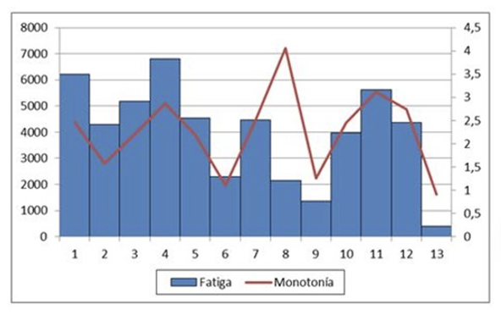

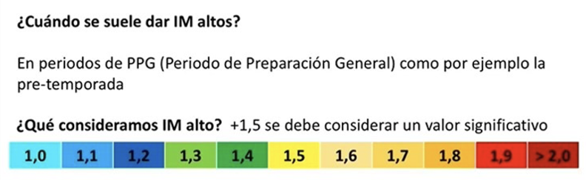

Tabla de índice de monotonía, tomado y modificado de Caveda (2021)

## Carga total y media

La carga total y media se refiere al valor que corresponde a la carga acumulada durante una semana, el cual se obtiene sumando los valores de carga de todas las sesiones realizadas. Para calcular la media de carga de las sesiones, se puede dividir el valor total entre el número de sesiones. Por otro lado, para calcular la media de carga semanal, se puede dividir el valor total entre los días de la semana. De esta forma, se pueden obtener estos valores para evaluar el nivel de esfuerzo y adaptación del entrenamiento realizado.

|  |  |  |  |  |
| --- | --- | --- | --- | --- |
| **DÍA** | **ACTIVIDAD DE ENTRENAMIENTO** | **RPE** Sesión | **Duración** | **Carga** |
| **Lunes** | Resistencia | 6 | 55 | 330 |
| **Martes** | Aeróbico. Táctico | 7 | 75 | 525 |
| **Miércoles** | Resistencia | 8 | 60 | 480 |
| **Jueves** | Velocidad y agilidad | 7 | 80 | 560 |
| **Viernes** | Técnico | 7 | 35 | 245 |
| **Sabado** | Partido | 8 | 90 | 720 |
| **Domingo** | Recuperación | 0 | 0 | 0 |
|  | Carga semanal | 2860 |  | 2860 |
|  | Carga media | 408,571429 |  | 408,571 |
|  | Desviación estándar | 227,359651 |  | 227,36 |
|  | índice de monotonía | 1,79702699 |  | 1,79703 |

El valor de la carga semanal es importante para evaluar los cambios en las cargas entre semanas y meses, lo cual es relevante en las dinámicas de microciclos recomendadas por las teorías del entrenamiento deportivo (como los microciclos de base, corriente, choque y descarga). Por lo general, se sugiere aumentar la carga y acumulación de trabajo durante un período de 3 o 4 semanas, para luego realizar una descarga.

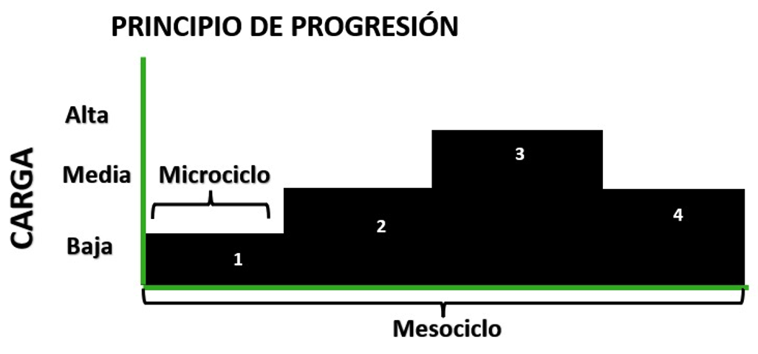

Además de lo anterior, la carga total semanal nos permite calcular otros valores como el índice de fatiga, la ratio carga aguda: crónica y la variabilidad de la carga (temas que se verán más adelante). Asimismo, es un valor que nos permite ir verificando la tolerancia de carga de cada jugador semana a semana. Conocer y analizar estos valores nos permitirá ajustar el entrenamiento y optimizar el rendimiento deportivo.

## La fatiga

En la monitorización de la fatiga, es importante tener en cuenta dos tipos de fatiga, según Caveda (2021): la fatiga aguda y la fatiga crónica. La fatiga aguda se refiere a la incapacidad de mantener un nivel de intensidad determinado durante el ejercicio, lo que puede ocasionar una pérdida temporal de rendimiento y una sensación de cansancio muscular. Por su parte, la fatiga crónica es un estado de fatiga acumulada a largo plazo que puede afectar el rendimiento de manera sostenida y persistente. Es fundamental monitorear ambos tipos de fatiga para ajustar el entrenamiento y prevenir lesiones o problemas de salud.

## El índice de fatiga aguda

Se trata de un índice llamado "índice de fatiga acumulada semanal" que se relaciona con la carga total semanal y el índice de monotonía del entrenamiento. Este índice es importante porque puede indicar la posibilidad de sobreentrenamiento y la aparición de problemas físicos, al multiplicar la carga total semanal por el índice de monotonía.

Cuando los valores de fatiga aguda y los índices de monotonía son altos en una semana, el riesgo de sobreentrenamiento y lesiones aumenta, lo que puede llevar a una disminución del rendimiento físico. Por lo tanto, es importante considerar este índice y disminuir la carga y la monotonía semanal del microciclo siguiente, y planificar semanas de recuperación para prevenir problemas físicos.

**FATIGA DE LA SESION** = (Carga semanal de entrenamiento) * (Índice de Monotonía)

Donde la semanal es la sumatoria de las cargas diarias = ∑ (RPE * min)

Quedando:

**IF Aguda = ∑ (UA) * IM**

Por otro lado, también existen relaciones e índices que se van a obtener a partir de la comparación de lo que sucede semana a semana; es decir en el **mesociclo** o mes de trabajo y se calcula a partir de los valores semanales que vamos registrando. Dentro de estos índices encontramos los siguientes:

**Carga aguda:**Se le llama carga aguda a la carga de un microciclo (**la carga total semanal)**

**Carga crónica:**Es la tendencia, media o relación de las últimos 3-6 microciclos. Se calcula sumando el total de las cargas agudas involucradas (3-6) y dividiendo ese total entre las cantidades sumadas.

En síntesis la carga aguda es la carga acumulada de la semana actual y la carga crónica es la carga media de las cargas agudas, si interpretamos 4 semanas atrás seria la suma de las carga totales de las 3 semanas y dividiendo por 3.

Ejemplo:

**Carga aguda** microciclo 1

|  |  |  |  |
| --- | --- | --- | --- |
| **DÍA** | **RPE** Sesión | **Duración** | **Carga** |
| **Lunes** | 6 | 55 | 330 |
| **Martes** | 7 | 75 | 525 |
| **Miércoles** | 8 | 60 | 480 |
| **Jueves** | 7 | 80 | 560 |
| **Viernes** | 7 | 35 | 245 |
| **Sabado** | 8 | 90 | 720 |
| **Domingo** | 0 | 0 | 0 |
|  | Carga aguda |  | 2860 |

**Calculo Carga crónica:**

Semana 1: 2860 AU

Semana 2: 900 AU

Semana 3: 1200 AU

Semana 4: 1500 AU

Sumando cada carga de cada microciclo dividido 4.

(1000+900+1200+1500) / 4 = 1150 AU

## Índice carga aguda-crónica

El índice de carga aguda-crónica es una herramienta importante en la monitorización de la carga de entrenamiento, ya que permite evaluar la relación entre la carga física del microciclo actual y la carga crónica de las semanas previas. Una relación adecuada entre estos dos valores es crucial para minimizar el riesgo de lesiones y para lograr una progresión de cargas que permita un óptimo desempeño.

Según Blanch y Gabbet (2016), existe una zona óptima para el índice de carga aguda-crónica, que se sitúa entre 0.8 y 1.3. Esta zona se conoce como "Punto justo" o "Sweet Spot" y es la que se debe buscar para garantizar una progresión adecuada de las cargas. Si el índice se sitúa fuera de esta zona, se incrementa el riesgo de lesiones y de sobre entrenamiento.

La zona de alto riesgo se encuentra en valores superiores a 1.5 y llegando hasta 2.0, lo que indica un aumento excesivo de la carga física semanal en relación a la carga crónica mensual. Por lo tanto, mantener un índice de carga aguda-crónica en la zona de "Punto justo" es fundamental para mantener una progresión adecuada de las cargas de entrenamiento y reducir el riesgo de lesiones y de sobre entrenamiento.

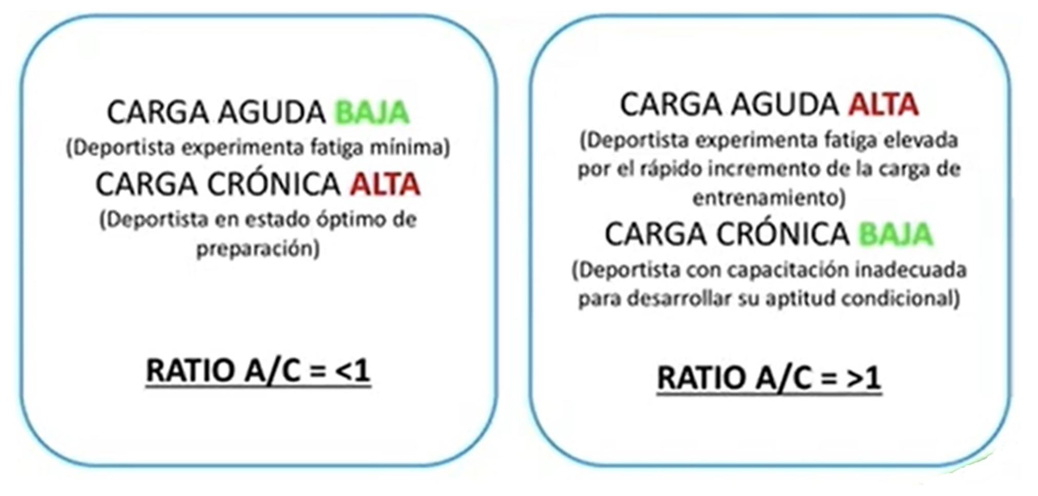

Índice de carga aguda: crónica (Caveda, 2021)

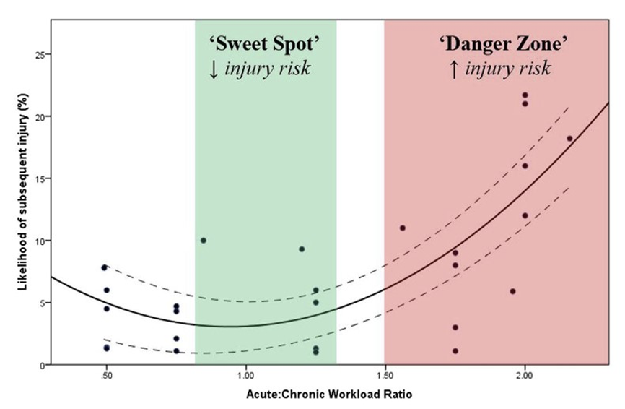

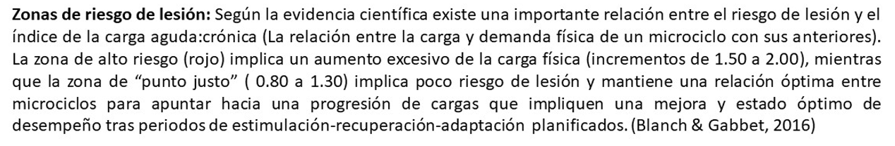

## El índice de fatiga crónica

El índice de fatiga crónica es un indicador muy importante para el entrenador ya que permite evaluar la respuesta del jugador al entrenamiento en el largo plazo, ya que no solo considera el desgaste físico sino también el desgaste mental y emocional generado por el entrenamiento. Un valor elevado de este índice indica una acumulación excesiva de fatiga y una necesidad de disminuir la carga de entrenamiento y proporcionar un periodo de recuperación para el jugador. Por otro lado, un valor bajo puede indicar una adaptación insuficiente al entrenamiento, lo que puede significar una necesidad de aumentar la carga de entrenamiento para seguir mejorando el rendimiento del jugador. Es importante tener en cuenta que el índice de fatiga crónica no debe ser utilizado de manera aislada, sino que debe ser considerado en conjunto con otros indicadores de la carga de entrenamiento para una evaluación más completa.

**IF Aguda = (∑ Carga semanal) * IM**

**IF Cronica = Media IFA Ultimos n semanas**

Fórmulas para índice de fatiga aguda y crónica. (Caveda, 2021)

## Índice de adaptación

La adaptación en el entrenamiento deportivo se refiere a la capacidad del cuerpo para asimilar y adaptarse a las cargas de entrenamiento, lo que resulta en un aumento de las capacidades físicas y el rendimiento deportivo. Para evaluar la adaptación, se puede utilizar la fórmula de índice de fatiga crónica menos índice de fatiga aguda, que se basa en el principio de la sobrecompensación. Esto implica que después de un período de acumulación de fatiga, se necesita una fase de recuperación para que el cuerpo pueda asimilar las cargas de entrenamiento y alcanzar un nivel óptimo de rendimiento.

El valor obtenido en el índice de fatiga crónica menos índice de fatiga aguda debe ser positivo en semanas o días en los que se busca un pico de rendimiento o recuperación, lo que significa que la fatiga aguda debe ser menor que la fatiga crónica acumulada en las últimas semanas. También puede ser útil para evaluar la relación entre la carga aguda y crónica. Por ejemplo, después de un período de carga crónica alta, es beneficioso trabajar con una carga aguda baja para optimizar la adaptación y el rendimiento.

**Indice sindrome general de adaptacion (IA) = IFC – IFA**

**Porcentaje de Diferencia=((IFC−IFA)/IFA) * 100**

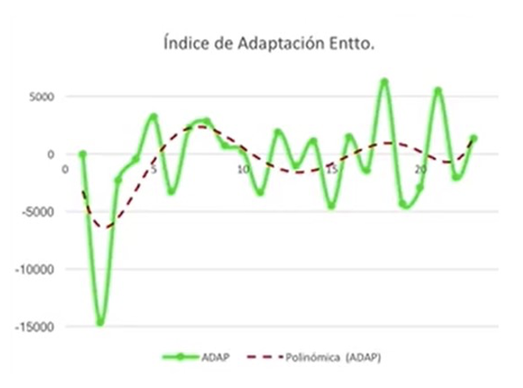

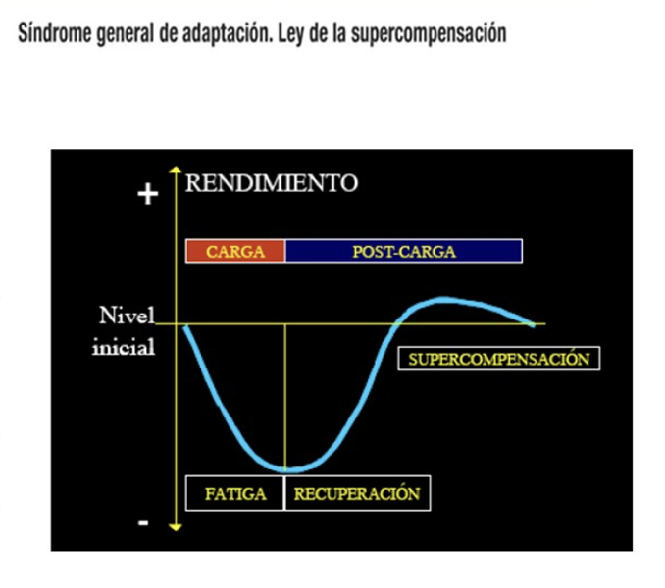

Índice de adaptación y ley general de adaptación, tomado y ajustado de Caveda (2021)

## Variabilidad de la carga

Este indicador se refiere a la variación de la carga de entrenamiento entre microciclos y se calcula como la diferencia en porcentaje entre la carga del microciclo actual y la carga del microciclo anterior. La literatura sugiere que los incrementos de carga entre microciclos ideales se encuentran en un rango del 10-15%, aunque algunos autores consideran que incrementos del 20% también son tolerables. Sin embargo, se debe tener cuidado con incrementos mayores al 15%, ya que se asocian con un mayor riesgo de lesiones y una menor capacidad de adaptabilidad.

En cuanto a las disminuciones de carga, no se recomienda reducir demasiado la carga, ya que esto podría afectar negativamente el proceso de adaptación del deportista. En semanas de descarga o puesta a punto, se sugiere disminuir el volumen de trabajo en un 40 o 50% una o dos semanas antes del pico de rendimiento, manteniendo la intensidad de trabajo constante.

En resumen, este indicador nos permite medir la variación de la carga de entrenamiento entre microciclos y nos proporciona información valiosa para ajustar el entrenamiento de manera óptima, evitando incrementos o disminuciones bruscas que puedan afectar negativamente el rendimiento o la salud del deportista.

**VC = [(Carga microciclo anterior * 100) / Carga microciclo actual] - 100**

[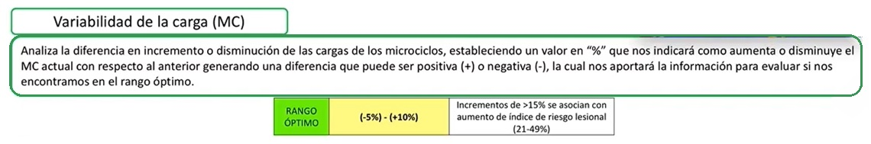](https://blogger.googleusercontent.com/img/a/AVvXsEibW1bCMmOZfaVv93MkLVSfHWYlI72lIAnp96LGcVu_zctT80BldPsa0Xdd8INpeBSXyNUVOx5rD0RwmhWn_IeEen673pv7PX0G87KjRqT0W6Pt-ljmfqe2BuvpFCKJaE35sldeX1D_V7YmzEpI4U0zT8lSCGpuh8dfKiTs7Nute3gjygyTIV2mCJWW1Q=s1140)

## Carga planificada vs carga percibida

La comparación entre lo planificado y lo percibido por el deportista es una herramienta importante para ajustar y adaptar el plan de entrenamiento a las necesidades y capacidades del deportista. La recolección de datos a través de la RPE o de otros indicadores de fatiga puede ayudar al entrenador a tomar decisiones más informadas en cuanto a la intensidad y volumen del entrenamiento, y a ajustar las cargas de trabajo según las necesidades individuales de cada jugador. Además, la participación activa del entrenador en la recolección de datos puede aumentar su comprensión de las necesidades y capacidades individuales de cada jugador, lo que puede mejorar la efectividad del plan de entrenamiento en su conjunto. En última instancia, el objetivo es encontrar un equilibrio óptimo entre la carga de trabajo y la recuperación, maximizando el rendimiento del jugador y minimizando el riesgo de lesiones o fatiga excesiva.

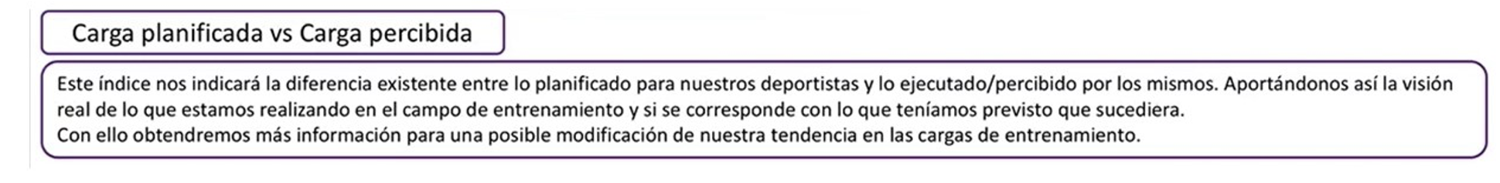

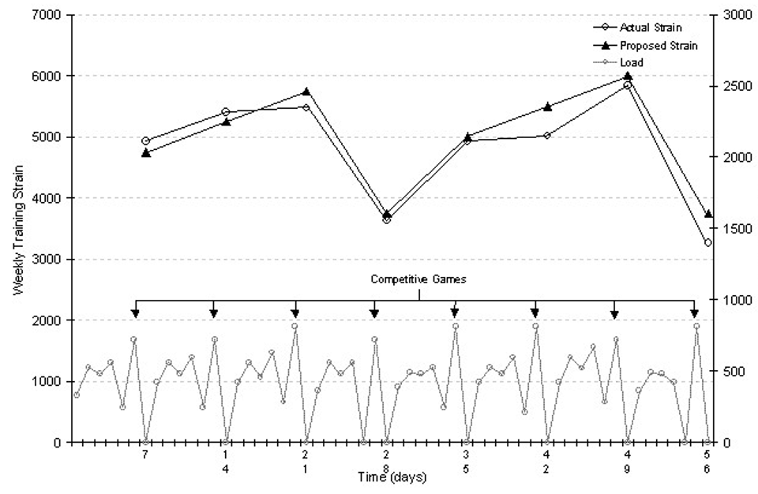

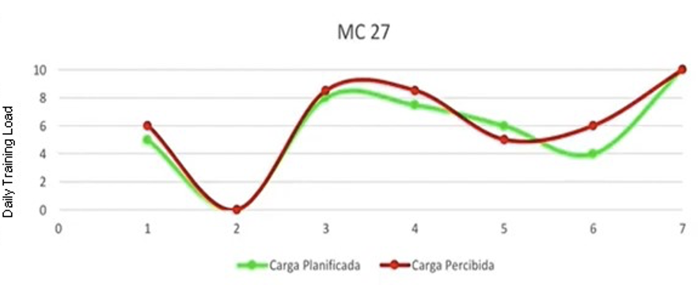

# RESUMEN DE INDICADORES A OBSERVAR

**Carga de trabajo (UA – Unidades arbitrarias de carga)**

La multiplicación entre la duración de la sesión y la percepción de esfuerzo dará como resultado el valor de la carga, para así generar una unidad de carga llamada **Unidad Arbitraria (UA)**; es decir que en esta fórmula se contempla el **volumen**de la sesión a partir del tiempo ( en minutos)  y la **intensidad**  a través de la escala RPE (del 0 al 10) para obtener un valor que se obtiene multiplicando ambos datos, y que servirá como referencia de la que se desprenderán los demás índices a considerar para el control de las cargas.

**UA = (RPE de la Sesión) * (Duración en minutos)**

**Índice de monotonía**

Valores que llegan a 1.5 (significativos) De 1.8 a 2.0 valores muy altos.

**IM = (CMED) / (Desviación estándar)**

**Carga media de entrenamiento diaria (CMED) = (∑ (RPE * min))/(Cant de días)**

**Desviación Estándar = √((∑ (UA-CMED)²)/((Nro de días) -1))**

Y la formula completa del Índice de Monotonía es:

**IM = [(∑ (RPE * min))/(Cant de días)] / [√((∑ (UA-CMED)²)/(N-1))]**

**Índice de fatiga aguda**

Altos valores de fatiga aguda junto con altos valores de monotonía implican mayor riesgo de lesión o sobre entrenamiento, recomendable reducir carga y monotonía en el siguiente microciclo.

**IFA = ∑ (UA) * IM**

**IF Crónica = Media IFA Últimos n semanas**

**Carga aguda**

Se le llama carga aguda a la carga de un microciclo (**la carga total semanal**que ya habíamos explicado arriba)

**ICA = (∑ (RPE * min)**

**Carga crónica**

Es la tendencia, media o relación de las últimos 3-6 microciclos. Se calcula sumando el total de las cargas agudas involucradas (3-6) y dividiendo ese total entre las cantidades sumadas.

**ICC = [(∑ (RPE * minutos)/(Cant de días)]**

**Índice carga aguda-crónica:**

Valores entre 0.8 y 1.3 para estar en el **Punto justo**, valores por encima de 1.5 a 1.8 son **zonas de mayor riesgo de lesión**

**ICAC = ICA / ICC**

**Índice de adaptación**

Buscar valores positivos por encima de los valores iniciales en semanas donde se busca un aumento del rendimiento deportivo o picos de rendimiento. Para alcanzar esto se recomienda reducir la carga aguda en relación a la carga crónica y a la carga del microciclo anterior, así como bajar el índice de monotonía para reducir el valor de la fatiga aguda.

**Porcentaje de Diferencia=((IFC−IFA)/IFA) * 100**

**IA = IFC – IFA**

**Variabilidad de la carga**

Valores entre 10-15% de incremento entre microciclos son recomendables, valores por encima del 20% pueden ser incrementos excesivos.

**VC = [(Carga microciclo anterior * 100) / Carga microciclo actual] - 100**

# ALERTAS

## INDICE DE MONOTONIA

* <1.5 (**VERDE**)
* >=1.5 Y < 1.8 (**AMARILLO**)
* >= 1.8 (**ROJO**)

## ÍNDICE CARGA AGUDA-CRÓNICA

* Punto no contemplado: menor a 0.7
* Punto justo (**VERDE**):  0.8 y 1.3.
* Zonas de riesgo de lesión (**AMARILLO**): (entre 0.7 y 0.8 y entre 1.30 a 1.40).
* La zona de alto riesgo (**ROJO**) implica un aumento excesivo de la carga física semanal en relación a la carga crónica mensual (arriba de 1.4 a 2.0).

## INDICE SINDROME GENERAL DE ADAPTACIÓN

* Entre -1 y 1 (**VERDE**)
* <-1 (**ROJO** - Recuperación)
* >1 (**ROJO** supercompensación)

## VARIABILIDAD DE CARGA

* Entre -5% y 10% (**VERDE**)
* Menor a -5% (**ROJO**)
* Entre 10% y 20% (**AMARILLO**)
* Mayor al 20% (**ROJO**)

## INDICE COMBINADO DE BINESTAR

**Verde** = 0,1, 2 o 3

**Amarillo** = 4, 5 o 6

**Rojo** = 7,8, 9 o 10

* **VERDE** si todos son verdes.
* **VERDE** si 4 verdes y un amarillo y el amarillo no es el dolor.
* **AMARILLO** si uno es amarillo.
* **AMARILLO** si hay dos amarillos y ninguno es dolor.
* **ROJO** si al menos hay un rojo.
* **ROJO** si hay 3 o más amarillos.
* **ROJO** si hay dos amarillos y uno es dolor.

# GRAFICOS

FILTROS



## Volumen de entrenamiento del plantel por semana y por día

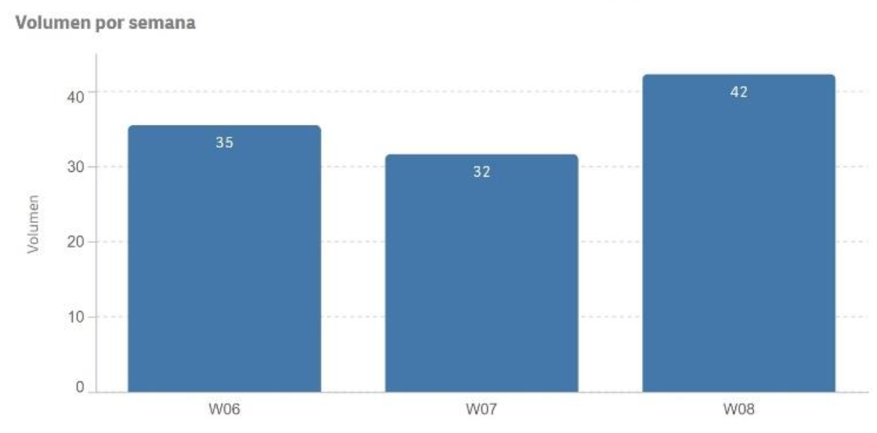

## Volumen de entrenamiento del plantel por semana y por día

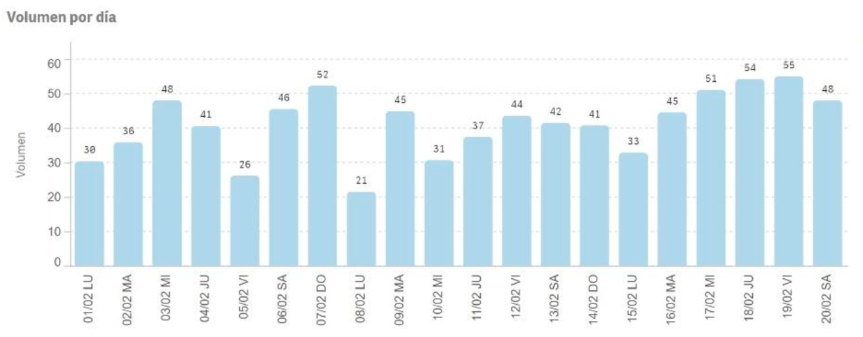

## VOLUMEN POR JUGADOR

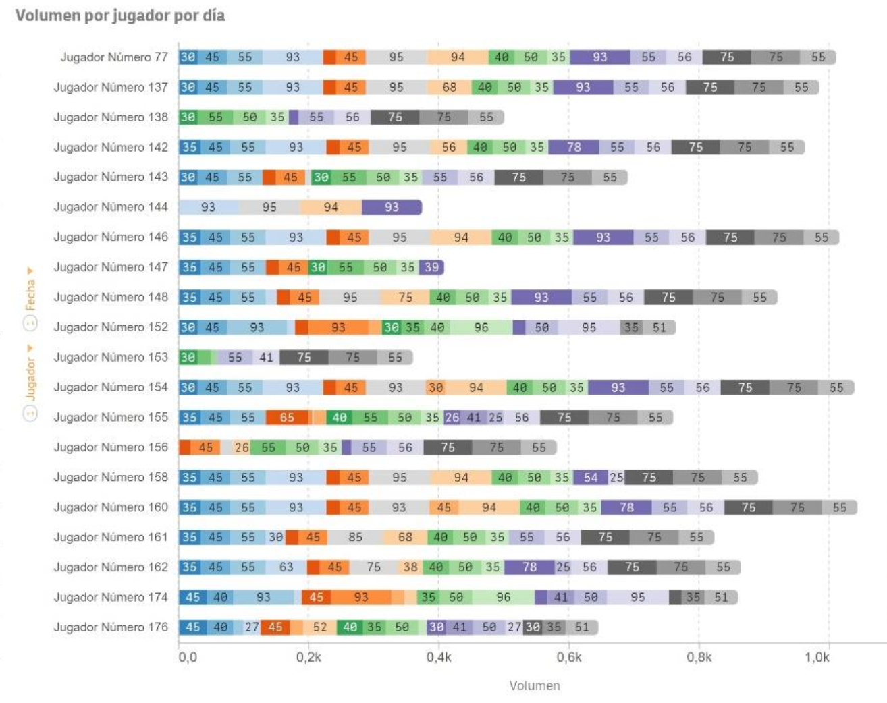

## INTENSIDAD Y VOLUMNEN SEGÚN PERIODIZACION

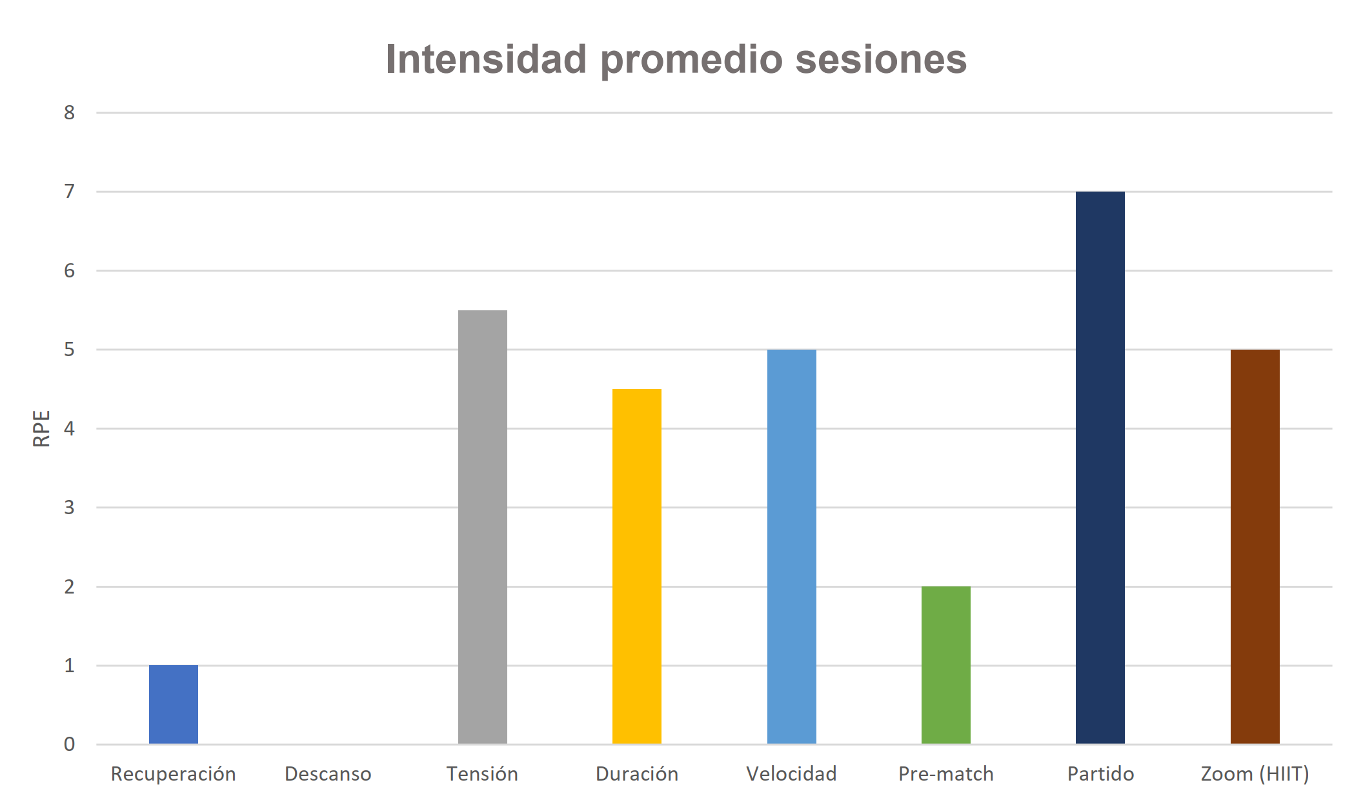

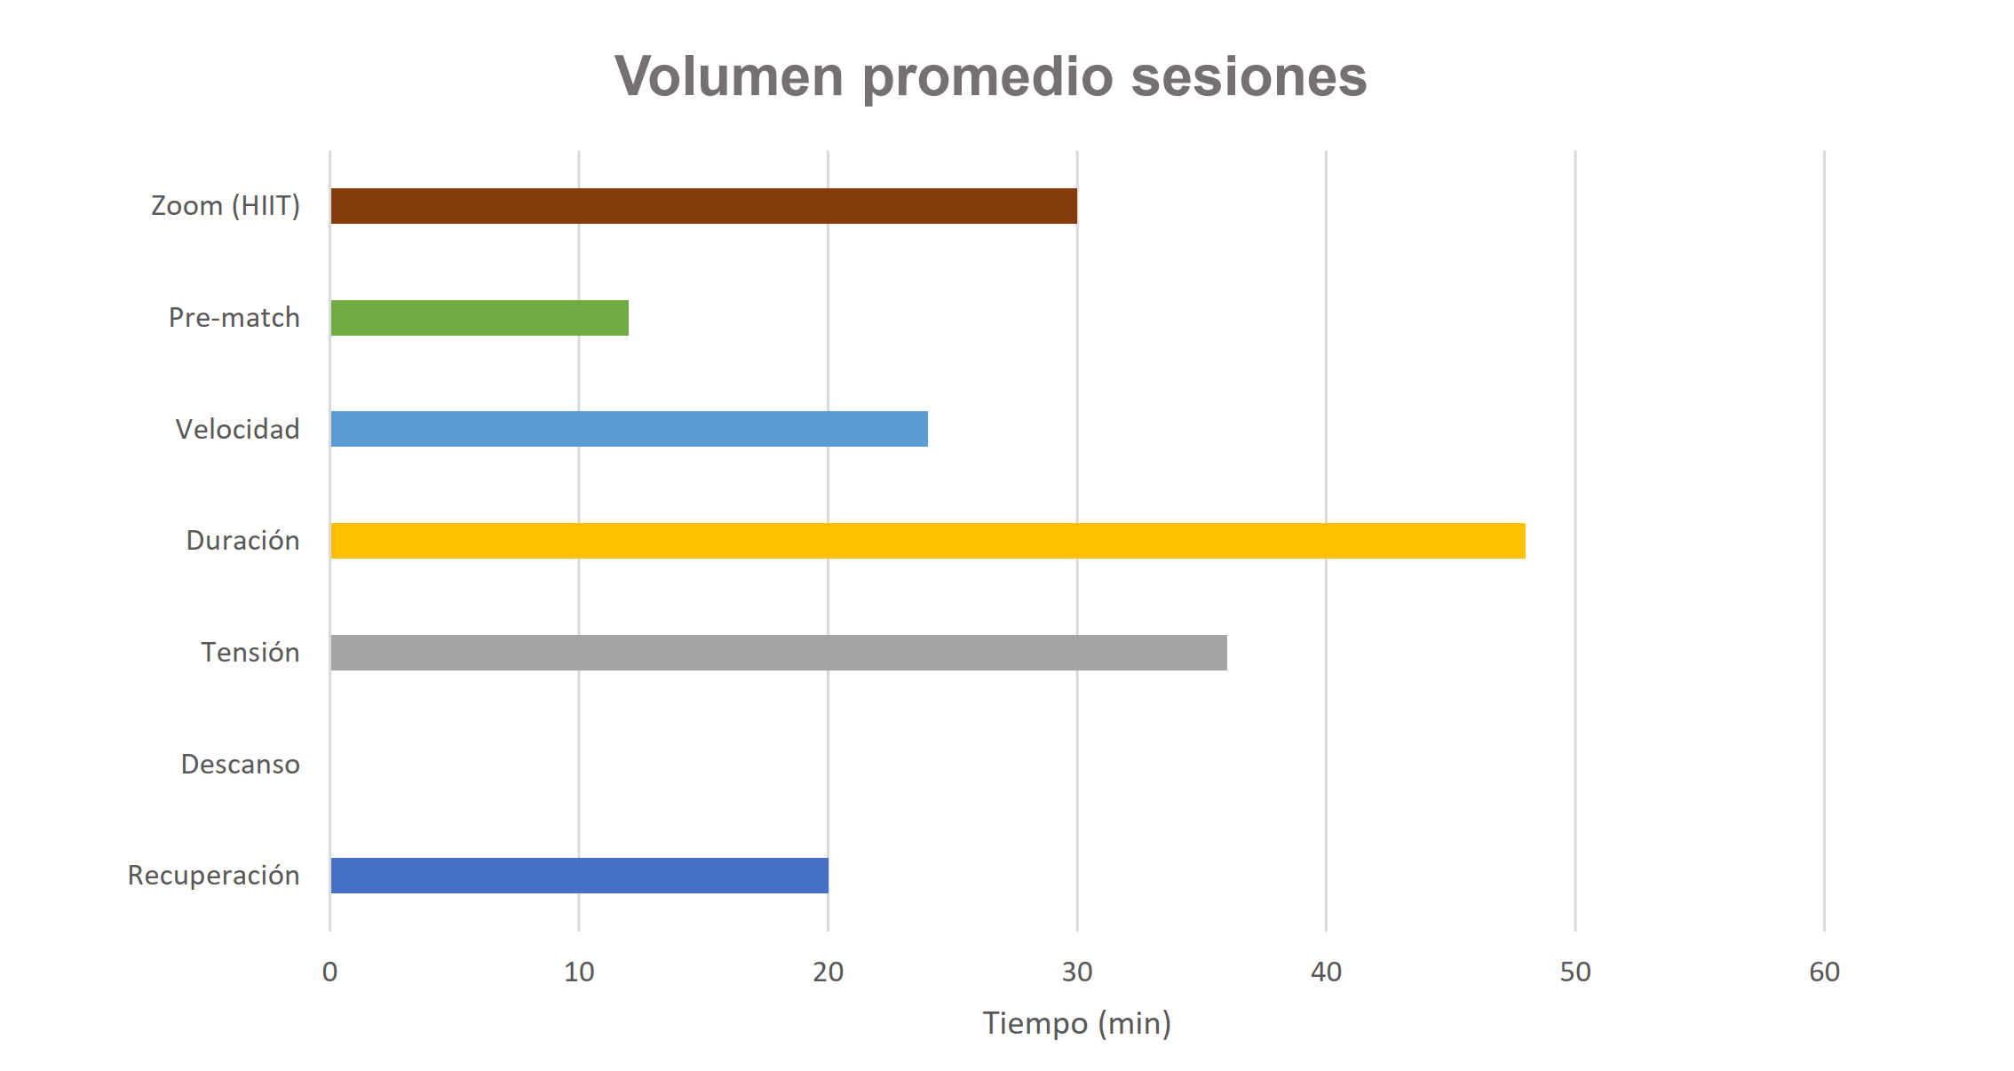

## VOLUMNEN INTENSIDAD POR MICROCICLO

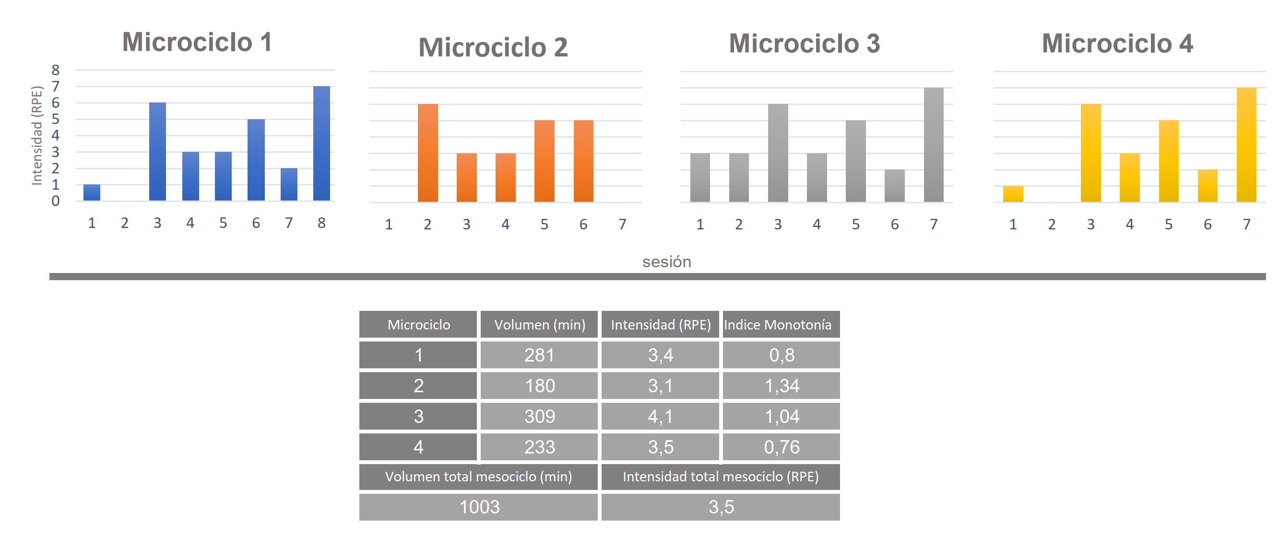

## Relación del Microciclo de carga de trabajo y RPE media por sesión.

## Tabla Carga de trabajo y RPE

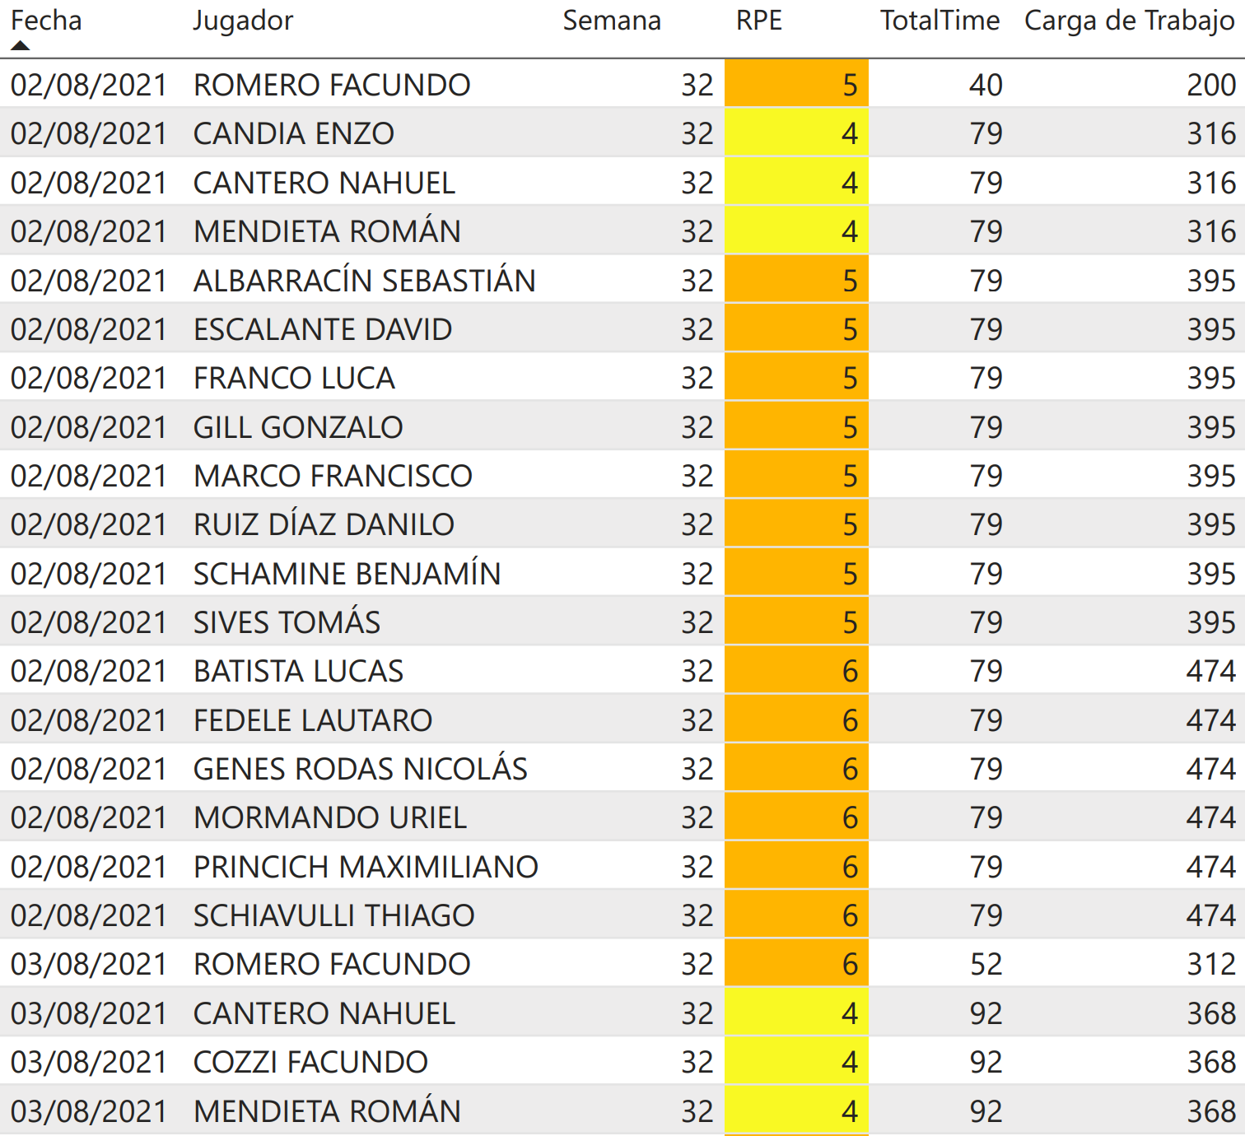

## Promedio de RPE por fecha

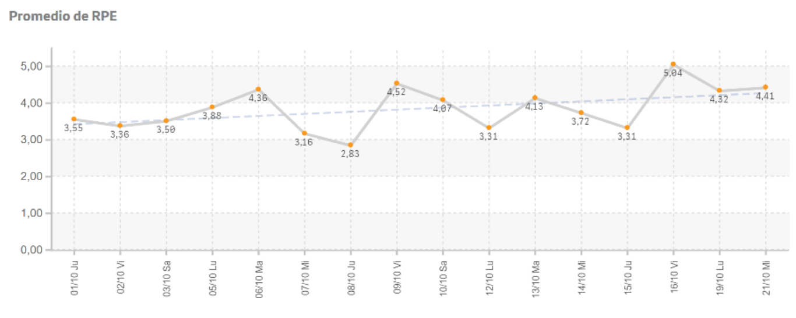

## Promedio de carga de trabajo por fecha

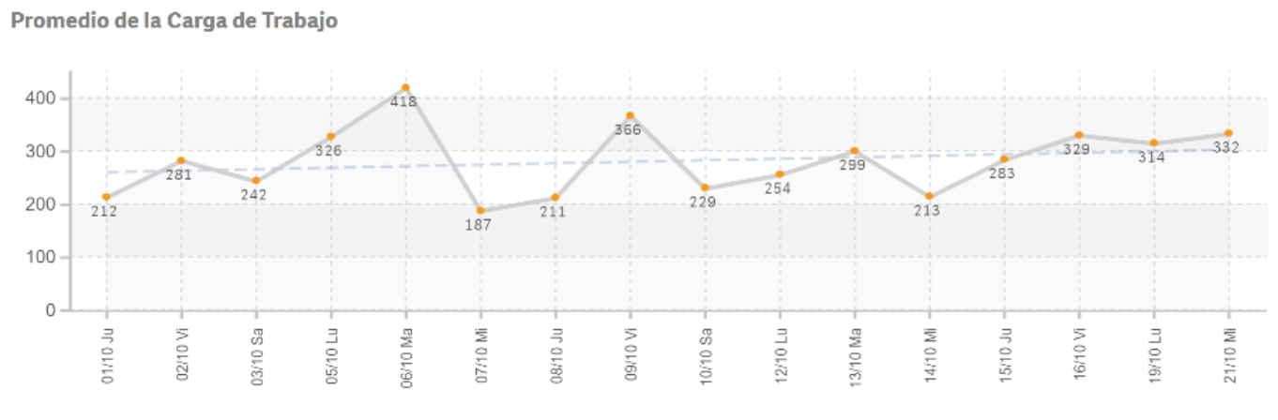

## Índice de monotonía por microciclo (semana)

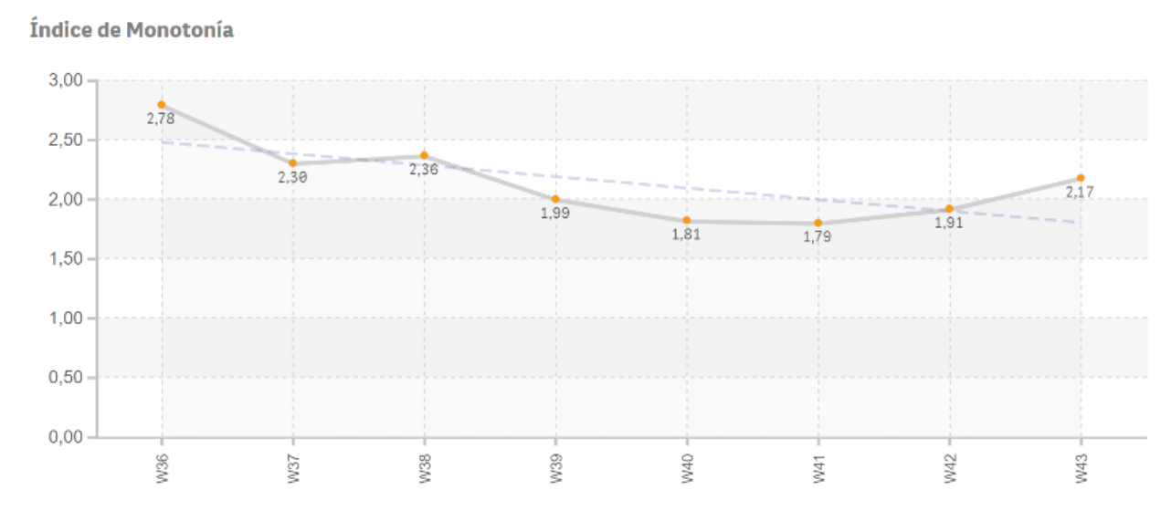

## Índice de fatiga por microciclo (semana)

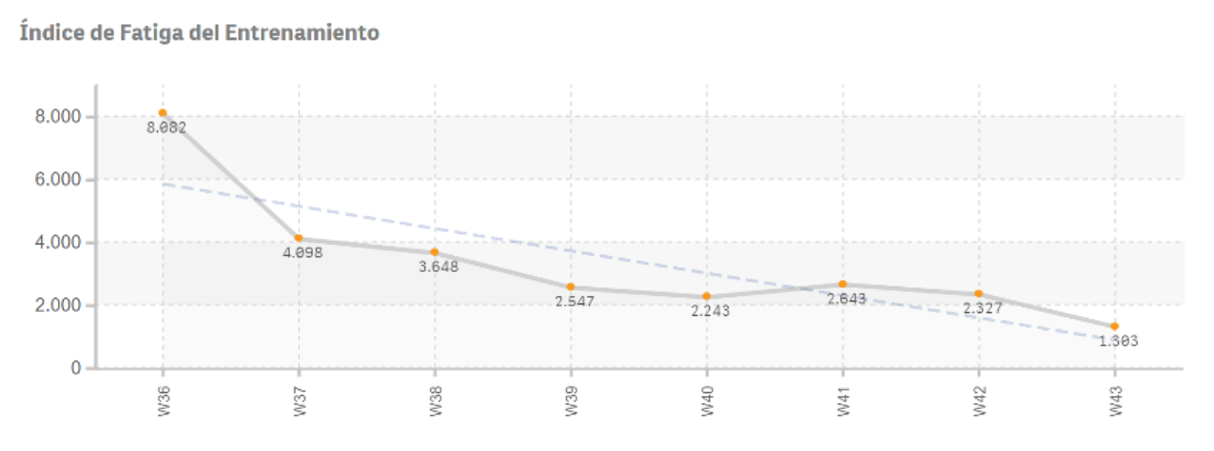

## Relacion fatiga monotonia por microsiclo



## Relación carga de trabajo, monotonía, fatiga y lesiones.

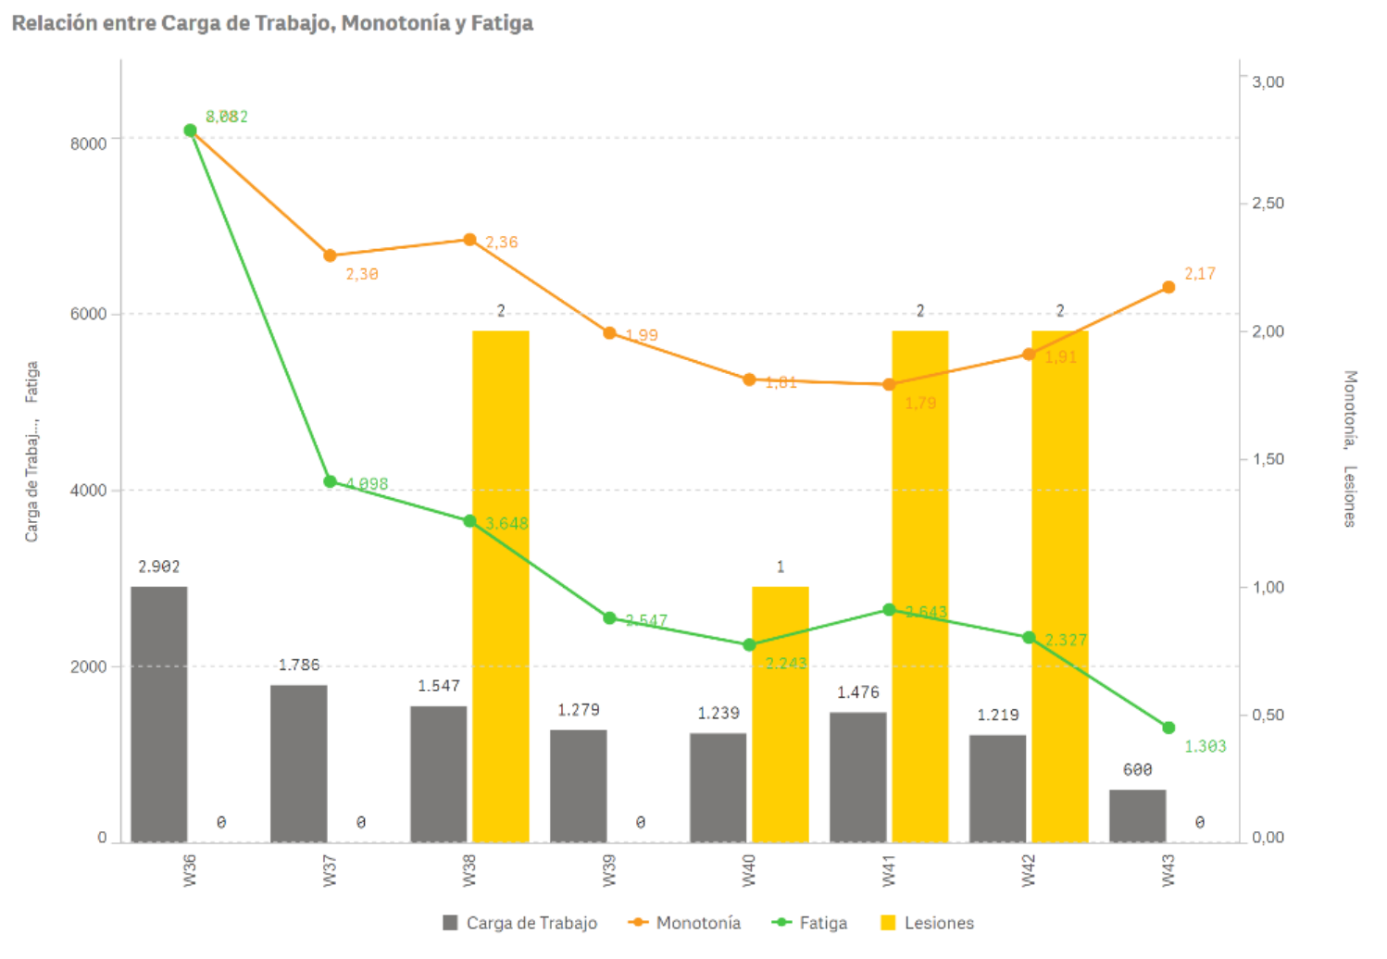

## RELACION TT C. Aguda, TT C. Crónica y porcentaje por jugador

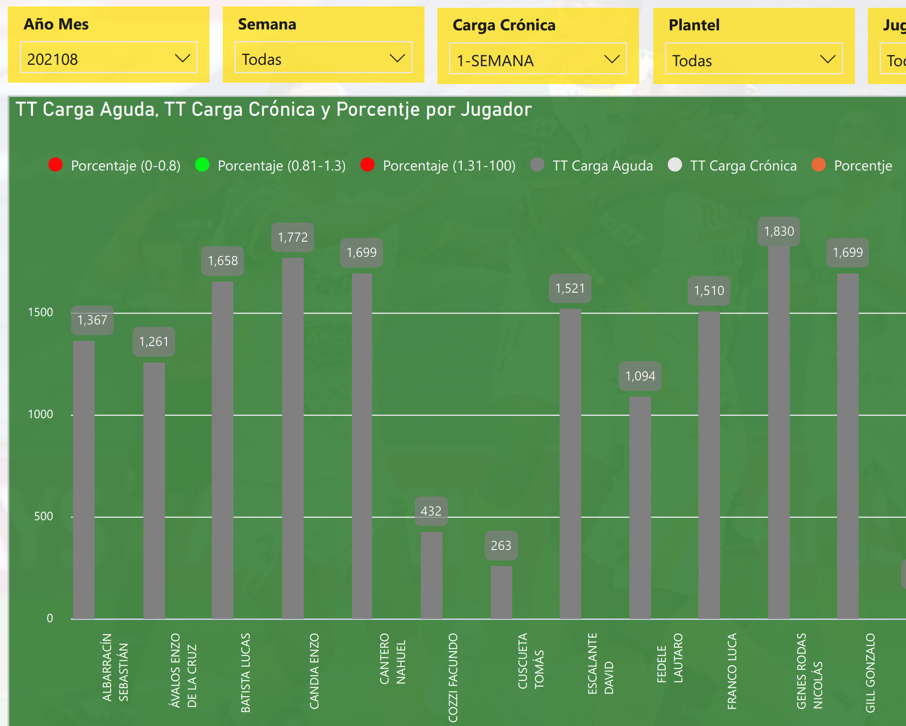

## Índice combinado de bienestar (Check In- Wellness)

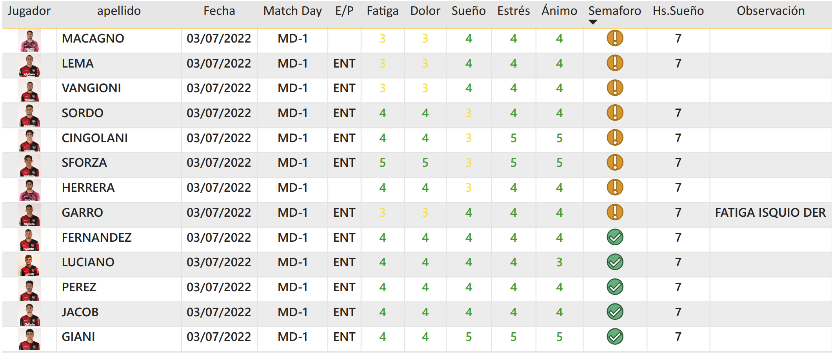

## Índice combinado de bienestar relacionado a las lesiones (Check In- Wellness)

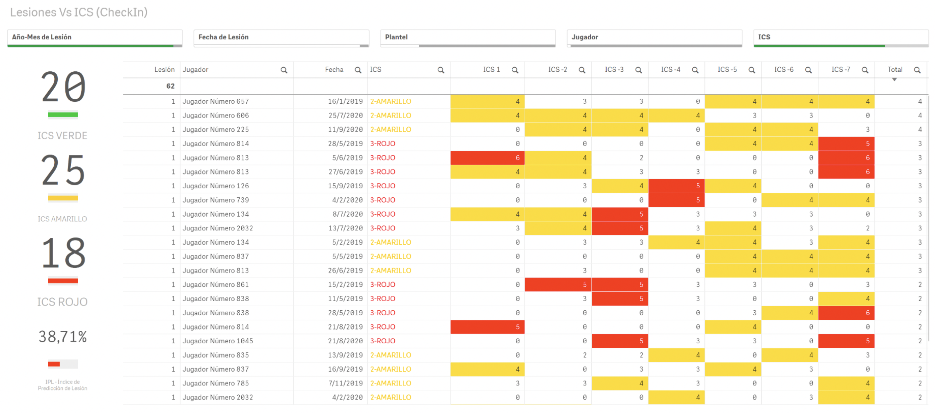

# REFERENCIA BIBLIOGRAFICA

Borg, G., Hassmén, P., y Lagerström, M. (1987). Perceived exertion related to heart rate and blood lactate during arm and leg exercise. European journal of applied physiology and occupational physiology, 56(6), 679-685.

Borg, G. (1990) Psychophysial scaling with applications in physical work and the percep¬tion of exertion. Scand J Work Environ Health.16(suppl 1):55-58

Moyano, M., Peña García-Orea, G., y Heredia Elvar, J. (2020). Control de la Carga Interna en Deportes Colectivos. Relación con el Rendimiento, la Fatiga y la Prevención de Lesiones. En <https://g-se.com/control-de-la-carga-interna-en-deportes-colectivos-relacion-con-elrendimiento-la-fatiga-y-la-prevencion-de-lesiones-2767-sa-V5e8bb61fa6a86>

Caveda, J.A. (2021) Control y planificación de las cargas de entrenamiento/competición en futbol con PSE. Acadef Asturias. <https://www.youtube.com/watch?v=jj3A_LTnSdg&t=2386s>

Gazzano, F., y Gabbet, T.J. (2017). A practical guide to workload management and injury prevention in college and high school sports. 06 Understanding and managing stress in collegiate athletics, 4(4), 30.

Foster, C. (1998). Monitoring training in athletes with reference to overtraining syndrome. Medicine and Science in Sports and Exercise, 30(7): 1164-8.

Foster, C. y McGuigan, M. (2004). Un Nuevo Enfoque para el Monitoreo del Entrenamiento con Sobrecarga. PubliCE. 0 <https://g-se.com/un-nuevo-enfoque-para-el-monitoreo-del-entrenamiento-con-sobrecarga-1096-sa-j57cfb271bc7d1>

Foster, C., Florhaug, J. A. y Franklin, J. (2001). A New Approach to Monitoring Exercise Training. Journal of Strength and Conditioning Research, 15, 109-115.

Foster, C., Daines, E., Hector, L., Snyder, A. C. y Welsh, R. (1996). Athletic performance in relation to training load. Wisconsin Medical Journal, 95(6), 370-374.

Franco García, O. (2017). Control del volumen y la intensidad del ejercicio en el rendimiento deportivo de jugadores de futbol soccer en tercera división profesional a través de la percepción subjetiva del esfuerzo. Organización deportiva, subdirección de posgrado. Universidad Autónoma de Nuevo León. En <http://eprints.uanl.mx/id/eprint/19397>

Gabbett, T. J. (2016). The training—injury prevention paradox: should athletes be training smarter and harder? Br J Sports Med, 50(5), 273-280.

Gabbet, T.J. (2004) Incidence of injuries in junior and senior rugby league players. Sports Med, 34:849-59.6

Gabbett, T. J., & Jenkins, D. G. (2011). Relationship between training load and injury in professional rugby league players. Journal of Science and Medicine in Sport, 14(3), 204-209.

Gabbett, T. J., Nassis, G. P., Oetter, E., Pretorius, J., Johnston, N., Medina, D., ... Ryan, A. (2017). The athlete monitoring cycle: a practical guide to interpreting and applying training monitoring data. British Journal of Sports Medicine, 51(20), 1451–1452. <https://doi.org/10.1136/bjsports-2016-097298>

Lopez, D. (2018). Cuantificación de las cargas de entrenamiento en baloncesto mediante la percepción subjetiva del esfuerzo. Trabajo de fin de máster, Máster universitario en entrenamiento y rendimiento deportivo. En <https://buleria.unileon.es/handle/10612/8474>

Martínez Cabrera, F. I., y Martín Barrero, A. (2021). La percepción subjetiva del esfuerzo como herramienta de monitorización en fútbol profesional. Revista Iberoamericana de Ciencias de la Actividad Física y el Deporte, v. 10, n. 1, p. 37-48, 31 mar. 2021. <https://revistas.uma.es/index.php/riccafd/article/view/11164/12764>

Mújika, I. (2006). Métodos de cuantificación de las cargas de entrenamiento y competición. Kronos, 10:45-54

Moyano, M., Peña García-Orea, G., y Heredia Elvar, J. (2020). Control de la Carga Interna en Deportes Colectivos.

Relación con el Rendimiento, la Fatiga y la Prevención de Lesiones. En <https://g-se.com/control-de-la-carga-interna-en-deportes-colectivos-relacion-con-el-rendimiento-la-fatiga-y-la-prevencion-de-lesiones-2767-sa-V5e8bb61fa6a86>